市人社局扫黑除恶专项斗争工作简报

（2018年 第1期）

市人力资源和社会保障局办公室 编印 2018年6月18日

市人社局全方位开展扫黑除恶专项斗争
宣传工作

为认真贯彻落实中央、省、韶和我市扫黑除恶专项斗争会议精神，营造扫黑除恶的强大声势，形成良好的舆论氛围，我局积极在全局范围内开展扫黑除恶专项斗争宣传。
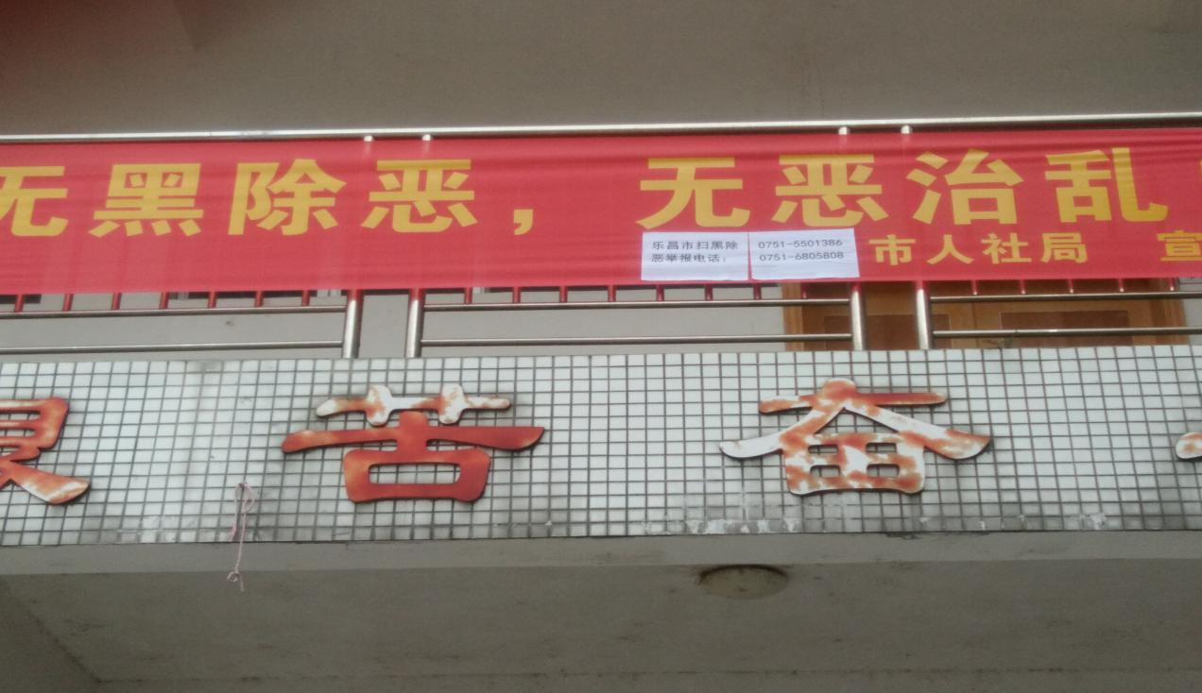
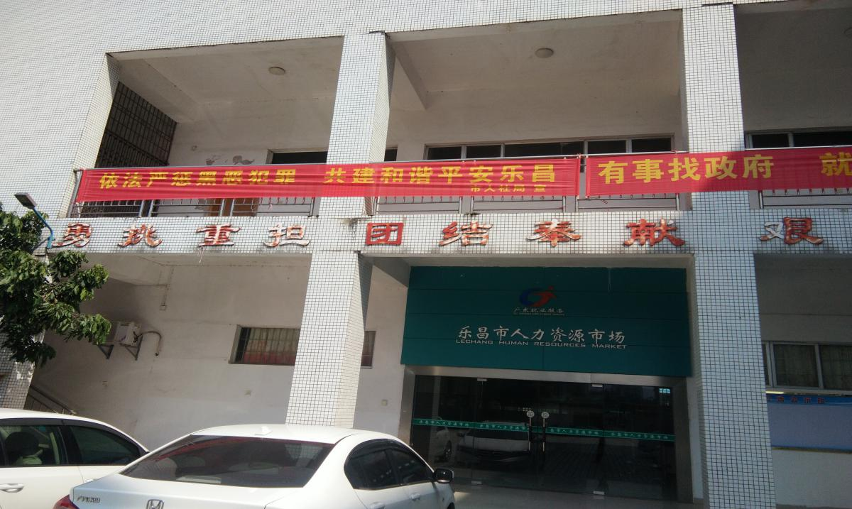
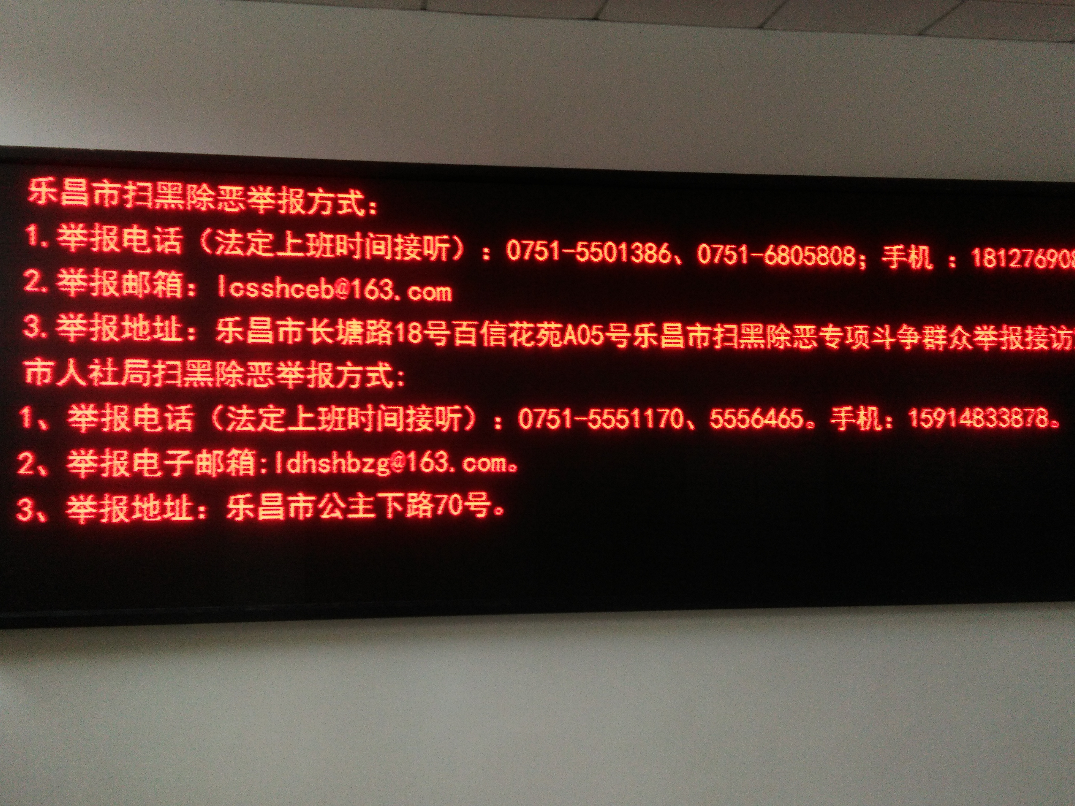
我局在单位院子内显眼处悬挂扫黑除恶横幅1条，宣传标语2条，发放扫黑除恶公开信120余份，张贴扫黑除恶公开信3处，宣传栏3块，局一楼大厅安装电子滚动显示屏长期宣传扫黑除恶宣传图画。根据市打黑办统一部署，在我局一楼大厅门口显眼处设置扫黑除恶线索举报箱。此外，我局通过局工作群积极转发“致全市广大人民群众开展扫黑除恶专项斗争的公开信”和“乐昌市人社局关于开展扫黑除恶专项斗争的公开信”。通过多种途径宣传，鼓励广大人民群众积极参与到扫黑除恶专项斗争中来。

